

国网江苏省电力有限公司科技项目

**Flexible Ethernet灵活以太网技术在电力通信网中应用的关键技术**

Research on Flexible Ethernet Networking Technology based on Typical Power Service Scenario

《基于电力典型业务场景的灵活以太网控制及运行技术研究》

国网江苏省电力有限公司信息通信分公司

**编制单位：国网江苏省电力有限公司信息通信分公司**

**北京邮电大学**

**工作时间： 2020年7月-2021年12月**

目录

**Flexible Ethernet灵活以太网技术在电力通信网中应用的关键技术** 1

1. 报告概述 4

1.1. 研究背景 4

1.2. 研究内容及研究思路 7

2. 基于电网业务的网络切片控制平面架构 7

3. 基于电网应用场景的网络切片管理方案 10

3.1. 面向电网应用场景的网络切片管控架构 10

3.2. 网络切片管理流程 14

3.3. 网络切片管理信息模型 24

4. 自动化智能化的网络切片生命周期管理方案 27

4.1. 自动化智能化的网络切片生命周期管理框架 27

4.2. 网络切片管理关键技术 30

4.2.1. 网络切片流量预测技术 30

4.2.2. 基于混合粒度的切片资源分配 31

5. 创新点 34

# 报告概述

## 研究背景

智能电网已成为电力行业发展的共同选择，各国纷纷制定规划、政策，加快推进智能电网技术和产业发展。智能电网是电网的智能化，其充分运用先进的 ICT 技术，构建可靠、高速、双向的通信管道，通过传感和测量技术、设备及控制方法，实现电网的安全、经济、高效、绿色运行。

随着智能电网和数字化变电站的建设，SCADA(Supervisory Control and DataAcquisition，监控与数据采集)和调度电话等业务逐步 IP 化， WAMS(Wide Area Measurement System，广域向量测量)和广域保护等新业务不断引入，分布式发电、储能、充电桩等新能源大规模接入，视频监控等大带宽业务持续增长，传统通信网络已难以满足智能电网的要求。智能电网需要智能的通信网络，智能 IP 网络能够解决传统通信网络的不足，为智能电网提供一个可靠、灵活、简捷的联接平台，已成为电力企业建设下一代电力通信网的主流选择。

传统业务主要包括继电保护业务、 SCADA、电能计量和调度电话等业务，带宽要求较小、可靠性实时性要求高，传统通信网络多采用基于电路交换的 SDH 技术建设。在电力公司建设 IP 网络替换原来的 SDH(Synchronous Digital Hierarchy，同步数字体系)网络时，需要智能 IP 网络能够可靠承载继电保护业务、 SCADA 等电力生产业务，确保电力生产业务能够平滑演进到 IP 网络。

5G 对承载网络的带宽、时延、切片、可靠性等方面提出了更高的要求。FlexE 技术重用现有 IEEE 802.3 以太网物理层标准，在MAC层与PCS层中新增FlexShim层，实现网络灵活性、多速率、刚性接口等特性。其捆绑、通道化、子速率等功能，可以与 IP/Ethernet 技术良好对接，大力助推 5G 承载网络的发展，为 5G技术的应用提供保障。随着 5G 产业的不断发展与完善，FlexE 技术将在5G切片网络上得到广泛的应用。

近年来，国家电网公司积极建设坚强智能电网，提升电网本质安全水平，通过实施“互联网+”战略，全面提升电网信息化、智能化水平，充分利用现代信息通信技术、控制技术实现电网安全、清洁、协调和智能发展，为经济社会发展提供可靠电力保障。随着用电信息采集、配电自动化、分布式能源接入、电动汽车服务、用户双向互动等业务快速发展，各类电网设备、电力终端、用电客户的通信需求爆发式增长，迫切需要适用于电力行业应用特点的实时、稳定、可靠、高效的新兴通信技术及系统支撑，实现智能设备状态监测和信息收集，激发电力运行新型的作业方式和用电服务模式。

另一方面，随着能源互联网业务的展开，丰富的电网业务应用将带来更加多样化的通信需求，届时柔性带宽、低时延、以及安全隔离要求将作为提升能源互联网业务安全稳定接入的基础，FlexE技术的应用可有效满足需求。以敏捷和可定制的能力，为不同的应用打造一个“专属”网络。通过使用FlexE技术，可以实现以下目标：

·端到端协同，切片自动化，低时延切片单跳时延µs级；

·FlexE硬隔离，FlexE信道化硬隔离，实现硬切片保障业务；

·低时延切片建立VIP转发通道，单跳时延 <15µs, 低时延业务端到端时延1ms；

FlexE切片隔离技术，可以精准匹配电力业务需求，实现零丢包、极低时延、极低抖动、物理隔离。FlexE技术的研究和推广，将显著改善电力典型业务场景的性能。FlexE技术的研究和推广，将提升电力系统5G网络的研究和部署进展，并将显著改善电力典型业务场景的性能。本项目旨在深入研究柔性以太网领域前沿技术，研究基于电力典型业务场景的灵活以太网组网技术；解决满足不同颗粒度、不同性能要求的能源互联网业务通过FlexE承载的业务隔离、确定性实验、高可靠性和统一承载。

## 研究内容及研究思路

本研究内容点首先研究并提出了网络切片控制平面架构；然后研究基于电网应用场景的网络切片控制平面架构，包括切片管控架构、切片管理流程以及切片管理信息模型；最后研究自动化智能化的切片生命周期管理方案，在提出生命周期管理框架的基础上，从网络切片流量预测和基于混合粒度的切片资源分配两个方面研究切片管理的关键技术。具体研究内容和思路如下图所示。

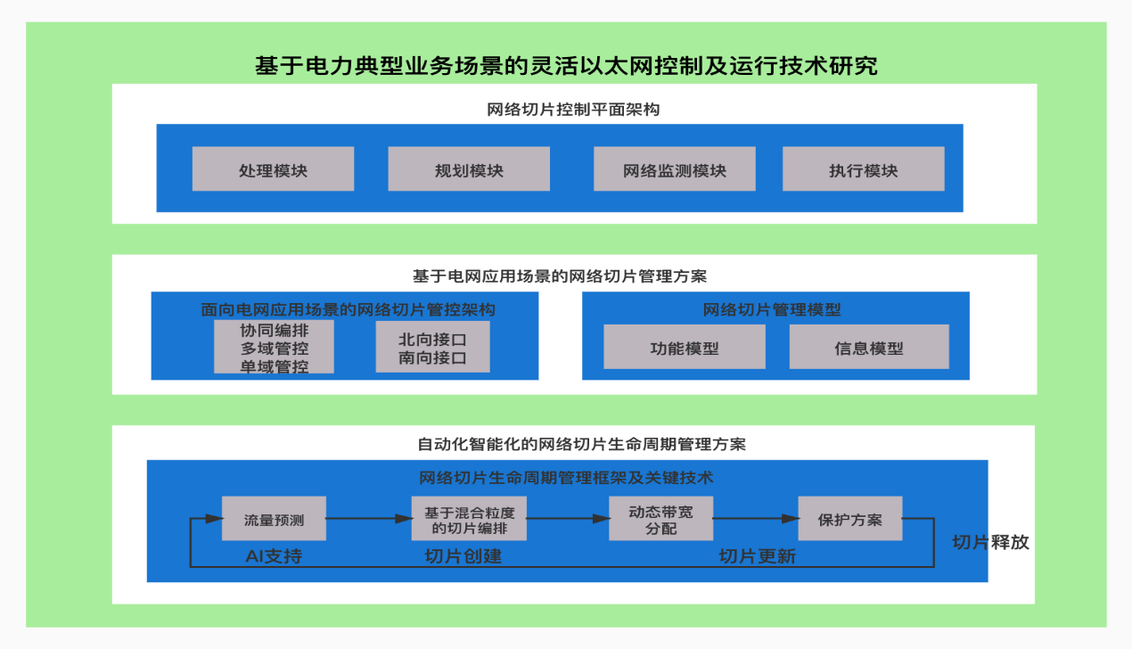

图1-1 灵活以太网控制及运行技术研究内容及思路

# 基于电网业务的网络切片控制平面架构

本报告设计了一种结合SDN的FlexE网络切片控制平面架构，将Flex-E与支持网络切片的覆盖网络集成在一起。在传输网络中，ONOS和OpenDayLight（ODL）等SDN控制器为BGP、PCE和MPLS等传统运营商网络技术提供插件，从而在多域环境中实现技术无关的控制。本报告中的SDN架构方案在以下两个方向上进行扩展：

1）Flex-E嵌入在OTN和MPLS-TP之间，软件定义的传输网络（SDTN）与网络切片管理系统集成；

2）在Flex-E管道之上，覆盖网段利用SR和MPLS-TP的路由灵活性DetNet的性能保证。

整体架构如图4-1所示。一个统一的传输控制平面提供给上层的网络服务编排器。在OTN之上，Flex-E可以利用MPLS服务。SDN控制可以应用于Flex-E数据平面或通过（G）MPLS堆栈。基于SDN的体系结构由以下基本元素组成：

1. Flex-E over OTN是与OIF第一个实施协议一致的主要场景。在MPLS/GMPLS之上采用SDN是一项成熟的技术，但是需要与Flex-E消息传递相关的标准化示例，包括日历设置、更新和配置Flex-E分组。
2. 一个完全可插拔的SDN控件（如ODL）可用于实现L3、L2和L1传输网络的可编程性。这种SDN解决方案可以通过扩展的MPLS插件来控制Flex-E，并垂直影响传输网络的所有L1、L2和L3部分。
3. 网络服务编排涉及复杂拓扑结构的链路或路径，同时确保所需的SLA。网络服务编排驱动特定网络服务的供应、配置和实例化以及运行阶段和退役，以确保所需的性能。

上图中控制平面的各主要模块功能描述如下：【此处还需要对照上图补充控制平面中各个模块的功能，此处与第二章部分内容重复，因此需要在下面的文字基础上再添加一些细节描述】

1. 网络监测模块：收集网络底层信息，包括设备状态、网络拓扑、网络容量、队列状态、数据流时延和速率等。
2. 处理模块：解析不同应用的QoS参数，并将该需求传递到规划器中。
3. 规划模块：利用网络监测模块获得的监测数据计算出网络资源的最优集合，同时满足数据流的QoS参数需求。

执行模块：将规划模块计算出的结果应用到网络中，下发配置到FlexE网络设备。

(3)参数模板优化自循环:在创建网络切片时，通常以参数模板的形式传递创建切片的性能指标要求。然而，固定的参数配置格式、种类繁多的参数组合方式无疑为用户创建切片增加了困难。而通过对网络内使用的切片参数进行分析，获取不同类型切片的参数的最优组 合方案，并作为模板提供给用户，则可以使切片的创建 过程对用户更为友好。

图2-1切片参数配置自循环

在电力通信网中，对网络能力开放与网络切片人工智能及大数据技术，构建面向智能电网场景的业务量预测模型。基于人工智能算法对电力业务流量进行有效预测，结合网络切片实时负载状态以及资源部署需求，输出智能网络切片资源动态调配策略，实现满足智能电网业务需求的同时节省网络切片资源。

# 基于电网应用场景的网络切片管理方案

## 面向电网应用场景的网络切片管控架构

eMBB、uRLLC、mMTC 三大场景将为智能电网各类典型业务提供能力。 其中，eMBB 场景主要为智能电网的大视频应用，包括了变电站巡检机器人、输电线路无人机巡检、配电房视频综合监控、移动现场施工作业管控、应急现场综合自主网应用。uRLLC 场景主要包括智能分布式配电自动化、用电负荷需求侧响应业务。mMTC 场景主要为分布式能源调控及高级计量两大业务。

每类切片可按需构建多个网络切片实例，电网企业可根据切片运行的状态及业务需求，为所属各单位提供差异化的电力业务网络切片服务。

FlexE切片管理架构中，网络能力开放系统为切片管理与优化提供系统运行数据，供运营者对切片网络进行全局管理优化的同时，还可以为切片租户提供可供用户进行切片订购信息更新的数据，包括切片运行情况、业务数据反馈信息及切片分析系统反馈的分析信息等。

图4-2中描述了一种基于能力开放的FlexE网络切片管控架构，各个子切片内的网管系统及数据分析系统将本切片内的网络运行数据进行汇总分析，并通过能力开放子系统将相关网络运行数据向网络内其他网元共享。上述架构能够提供包括切片配置、网络切片数据采集、切片资源重配置在内的网络切片管理自循环，实现网络切片管理的自动化。

通过对网络切片能力进行抽象， 可以开放切片订购、切片创建、切片签约以及切片监控等开放能力 API， 供第三方通过能力调用的方式完成切片快速定义、创建以及面向用户的切片动态签约与应用。

在用户创建切片时，需要提供一定的交互方式以保证用户可以指定其所需的切片信息，如切片类型信息、切片业务信息、接入用户信息、业务信息、QoS 指标(速率、端到端时延)、安全性要求等。

切片监控能力则要求能力开放系统能够向切片管理系统提供切片运行状态、切片用户信息、服务质量等信息。能够实时监控网络运行状态，进行自适应的生命周期管理(如扩缩容)和负载均衡;能够实时感知用户的 QoS 和 QoE， 进行针对性的配置调整，更好地满足用户需求，提升业务感受;对于网络发生的故障，能力开放系统也能向切片管理系统进行报告。

在图4-22中，借助能力开放系统，整个切片管理系统构成了一个完整的闭环，能够实现切片参数配置的自循环。在该架构中，能力开放子系统作为数据交互的核心，在切片管理过程中发挥了重要的作用:

(1)接收用户通过管理入口或直接调用API发来的切片设计参数信息，并将该信息发送给切片编排管理子系统进行切片的创建与管理;

(2)该子系统还要接收切片网络的实时运行信息，将这些信息进行汇总，通过切片管理入口或能力开放 API 将切片运行状态信息实时告知切片租户，以保证租户依据切片实时运行状况进行调整;

(3)网络内的数据分析系统通过对运行数据的分析，可以根据相关策略计算切片的优化策略，并通过切片管理子系统实现局部的切片资源优化;

(4)针对切片运行过程出现的故障，网络能力开放子系统应当能将相关的故障信息经由切片管理入口或能力开放 API 实现故障的及时通告;

(5) 针对可恢复的故障 ， 能力开放子系统可依据相关策略配置情况将故障信息发送给网络自愈策略模块，实现网络错误信息的自动纠错。

图 4-3 展示了在FlexE网络切片管理中可以采用的 3 种自循环结构，这3种结构通过反馈机制实现了切片管理参数的优化管理。

(1)子切片参数优化自循环: 子切片参数自循环通过分析子切片内的实时运行数据，计算局部最优的子切片运行参数。该循环及时性强，能够实时感知网络状态，迅速做出决策，能够快速提升网络切片 SLA ; 但是该循环缺乏全局性 ，无法实现整个切片的参数优化，容易产生资源的浪费。

(2)切片参数优化自循环:针对子切片的资源利用率不足的问题，切片参数优化自循环可以依据长期的网络运行数据对切片参数进行优化，能够持久地提升网络切片的用户体验。该自循环通过全局参数优化，保证整体网络资源利用率达到较高的水平，能够做到资源利用率与 SLA 水平的平衡;但是该循环的反馈速度慢，不利于应对突发的网络状况。

(3)参数模板优化自循环:在创建网络切片时，通常以参数模板的形式传递创建切片的性能指标要求。然而，固定的参数配置格式、种类繁多的参数组合方式无疑为用户创建切片增加了困难。而通过对网络内使用的切片参数进行分析，获取不同类型切片的参数的最优组 合方案，并作为模板提供给用户，则可以使切片的创建 过程对用户更为友好。

图4-3切片参数配置自循环

在电力通信网中，对网络能力开放与网络切片人工智能及大数据技术，构建面向智能电网场景的业务量预测模型。基于人工智能算法对电力业务流量进行有效预测，结合网络切片实时负载状态以及资源部署需求，输出智能网络切片资源动态调配策略，实现满足智能电网业务需求的同时节省网络切片资源。

## 网络切片管理流程

1）切片开通

步骤1:NSMF向TN-NSSMF下发TN NSSI创建请求信息。

步骤2:针对资源切片ID，如果请求信息中下发TN资源切片，则TN-NSSMF基于指定的资源切片进行TN NSSI的创建。如果请求信息中未下发TN资源切片ID，则TN-NSSSMF基于业务特性进行分析和计算，选择相应的TN资源切片，如果TN-NSSMF未计算出匹配的资源切片ID，则返回创建失败。

步骤3:TN-NSSMF在对应的TN资源切片上创建切片业务，下发VPN、隧道、MTN通道等的配置参 数到SPN控制器，SPN控制器将具体的参数配置到SPN设备。

步骤4:SPN控制器向TN-NSSMF返回创建结果。

步骤5:TN-NSSMF记录NSSI与NSI、S-NSSAI List与VPN的对应关系、VPN与隧道的对应关系，隧道和TN资源切片的关联关系等。

步骤6:TN-NSSMF向NSMF返回创建结果。

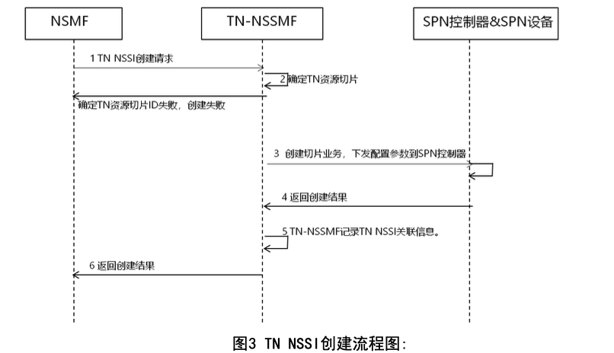

2）切片更新

步骤1:NSMF向TN-NSSMF下发更新TN NSSI请求信息。

步骤2:如需更新NSSI对应的NSI或者S-NSSAI信息，则TN-NSSMF在本地更新NSSI和NSI、S-NSSAI 的绑定关系。

步骤3:如需增删接入点信息或者更新接入点带宽，则TN-NSSMF下发相应的变更参数到SPN控制 器，SPN控制器更新具体的配置参数到SPN设备。

步骤4:SPN控制器向TN-NSSMF返回更新结果。

步骤5:TN-NSSMF更新数据库中TN NSSI的信息。

步骤6:TN-NSSMF向NSMF返回更新结果。

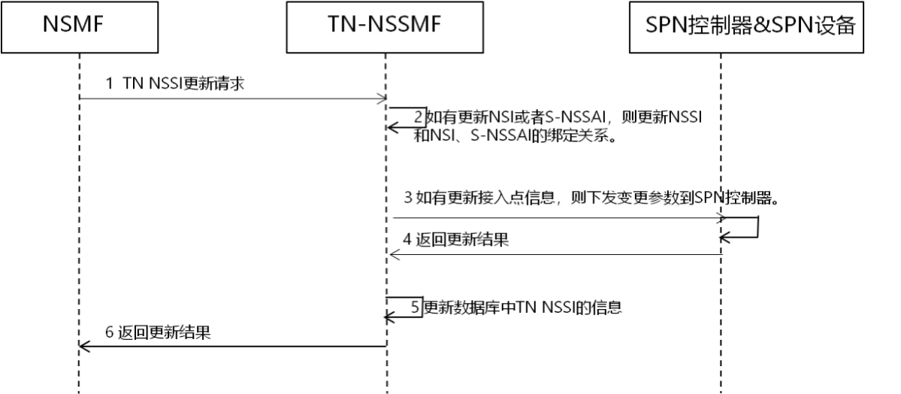

图* 切片更新流程图

3）切片终止

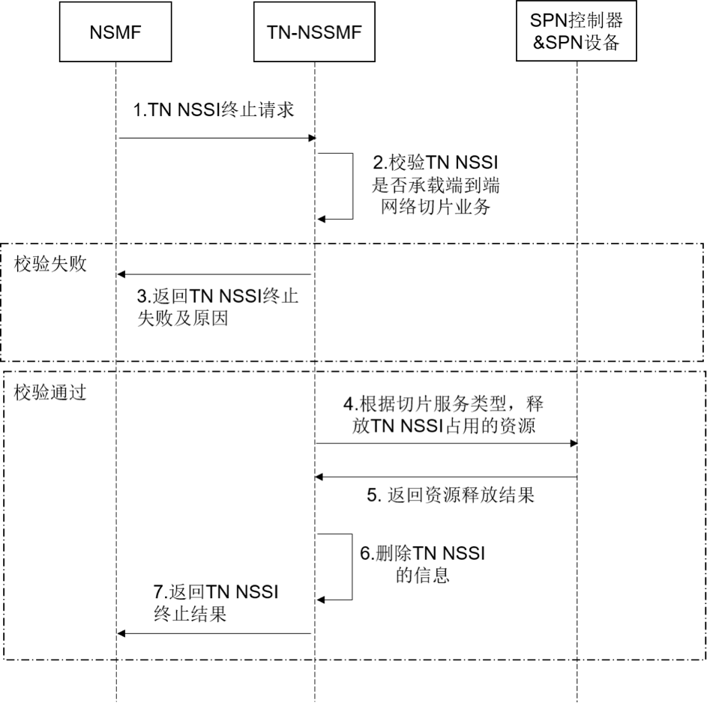

图* 切片终止流程

步骤 1:NSMF 向 TN-NSSMF 发送 TN NSSI 的终止请求，消息中携带待终止的 TN NSSI ID。

步骤 2:TN-NSSMF 基于 S-NSSAI List 校验该 TN NSSI 是否承载端到端网络切片业务，当无端到端网络切片业务时，执行步骤 4;当仍存在端到端网络切片业务时，执行步骤 3。

步骤 3:TN-NSSMF 向 NSMF 返回 TN NSSI 终止失败及失败原因。

步骤 4:TN-NSSMF 根据切片服务类型，释放 TN NSSI 占用的资源，不同切片服务类型应释放的资源应符合 5.2.3 节的规定。

步骤 5:SPN 控制器向 TN-NSSMF 返回资源释放结果。

步骤 6:TN-NSSMF 删除 TN NSSI 的信息。  
 步骤 7:TN-NSSMF 向 NSMF 返回 TN NSSI 终止结果。

4）切片查询

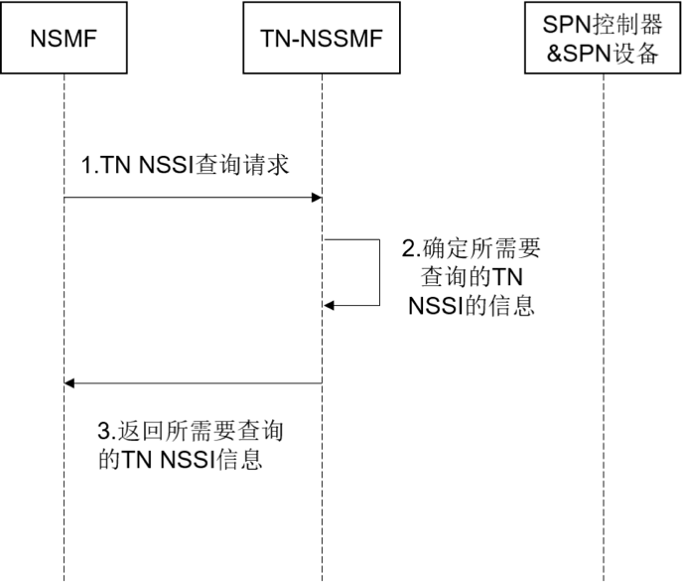

图 * 切片查询流程

步骤 1:NSMF 向 TN-NSSMF 发送 TN NSSI 的查询请求，消息中携带需要查询的 TN NSSI，具体 信息应符合 5.2.4 节的规定。

步骤 2:TN-NSSMF 根据请求消息确定所需要查询的 TN NSSI 的信息。

步骤 3:TN-NSSMF 向 NSMF 返回所需要查询的 TN NSSI 的信息。

5)TN 切片性能管理流程

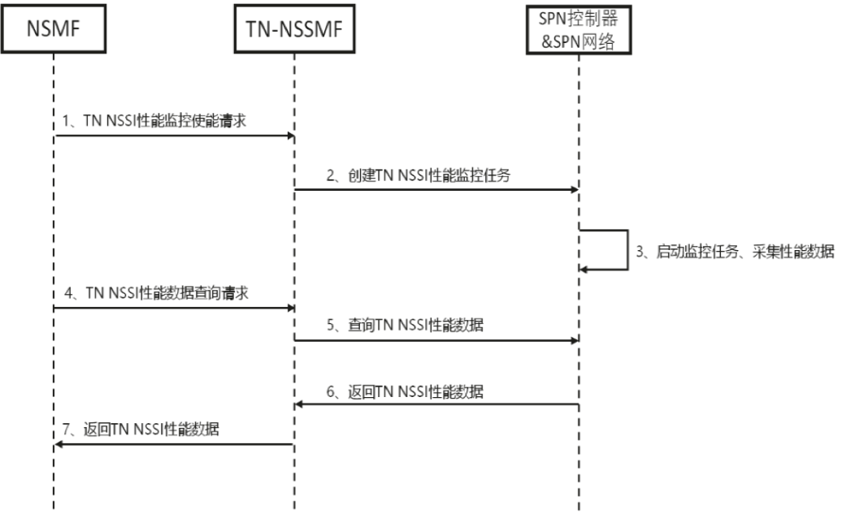

图 7 TN-NSSMF 切片子网性能管理流程

步骤 1:NSMF 向 TN-NSSMF 发送使能 TN NSSI 性能监控请求消息，消息中包括性能监控对 象。

步骤 2:TN-NSSMF 向 SPN 控制器下发创建性能监控任务请求。  
步骤 3:SPN 控制器向 SPN 设备下发性能监控任务，SPN 设备向 SPN 控制器返回性能数据。 步骤 4:NSMF 向 TN-NSSMF 下发查询性能请求。  
步骤 5:TN-NSSMF 向 SPN 控制器下发查询性能请求。  
步骤 6:SPN 控制器向 TN-NSSMF 返回性能查询结果。  
步骤 7:TN-NSSMF 向 NSMF 返回性能查询结果。

6)TN 切片告警管理流程

TN告警管理功能需要与 NSMF 进行告警查询以及告警上报等交互流程。告警信息上报的流程如图 *。

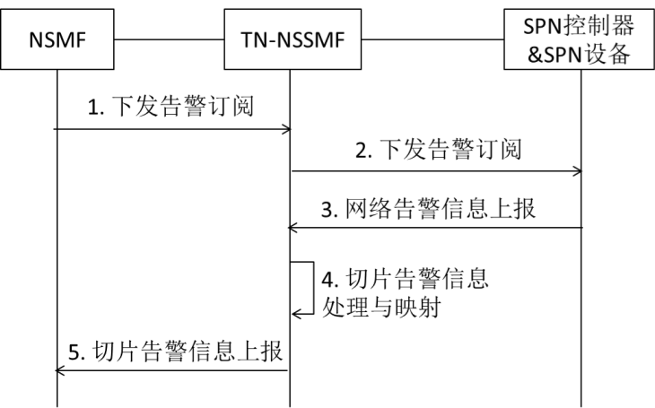

图 * 告警上报流程

步骤 1:NSMF 向 TN-NSSMF 下发告警订阅通知。

步骤 2:TN-NSSMF 向 SPN 控制器下发告警订阅通知。

步骤 3:TN-NSSMF 接收到 SPN 控制器上报的告警信息。

步骤 4:TN-NSSMF 对该告警信息进行处理，转换成 TN NSSI 相关的告警信息。

步骤 5:TN-NSSMF 向 NSMF 上报 TN NSSI 的告警信息。

告警查询流程如图 *。

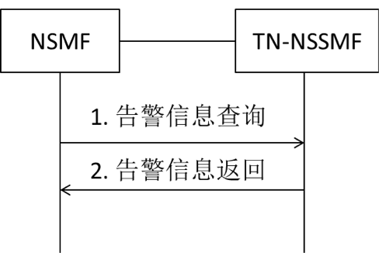

图 * 告警查询流程

步骤 1:NSMF 向 TN-NSSMF 发送告警查询请求。

步骤 2:TN-NSSMF 基于告警查询的参数，向 NSMF 返回相应的告警信息。

7）TN 切片规划管理流程

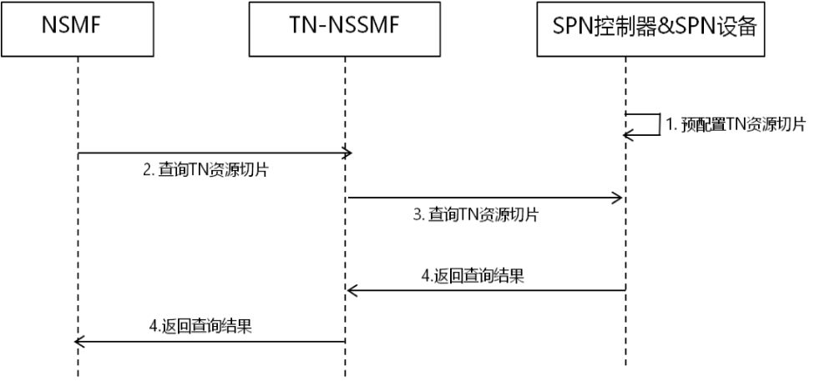

图* TN 资源切片管理流程

步骤1:SPN网管收集网络拓扑，对全网资源进行提前规划，预配置TN资源切片，以满足 多种不同切片SLA需求。

步骤2:NSMF按需向TN-NSSMF查询TN资源切片信息。

步骤3:TN-NSSMF向SPN控制器/网管查询TN资源切片信息。

步骤4:SPN控制器/网管向TN-NSSMF返回TN资源切片信息。

步骤5: TN-NSSMF向NSMF返回TN资源切片信息。

8）切片模板管理流程

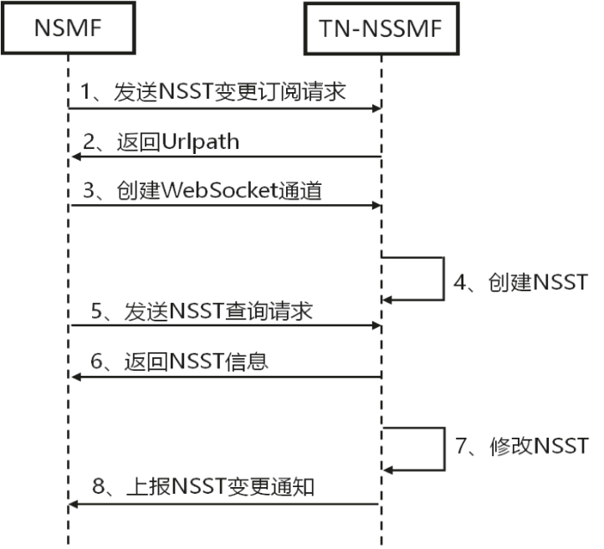

图11 TN切片模板管理流程

步骤1:NSMF向TN-NSSMF发送NSST变更订阅请求。

步骤2:TN-NSSMF向NSMF返回URLPath信息，用于NSMF创建WebSocket通道。

步骤3:NSMF基于返回的URLPath与TN-NSSMF创建WebSocket通道。

步骤4:TN-NSSMF创建多个NSST，提供不同的业务配置模型，满足不同的业务SLA需求。

步骤5:NSMF向TN-NSSMF下发NSST查询请求。

步骤6:TN-NSSMF向NSMF返回NSST信息。

步骤7:TN-NSSMF根据需求修改NSST，当NSST已有对应的NSSI时不允许被修改。 步骤8:TN-NSSMF向NSMF上报NSST变更信息。

10）通道管理

当MTN接口组A发送Client配置采用的是Client Calendar A，对应C=0，CR=0；Client配置动态协商的具体操作步骤如下：



图 1 Calendar动态协商处理流程图

步骤1:MTN接口组 A 更新发送端的Client Calendar B配置信息；

步骤2:MTN接口组 A设置发送端CR=1，等待MTN接口组 B反馈CA信息；

步骤3:MTN接口组 B接收到CR=1，检查从Client Calendar B提取的配置信息合法性，符合规则则设置CA=1；

步骤4:MTN接口组 A接收到CA=1后，设置C=1发送；

步骤5:MTN接口组A切换FlexE Client业务配置，启用Client Calendar B的配置信息进行业务发送，MTN接口组B启用Client Calendar B的配置信息进行业务提取。

## 网络切片管理信息模型

为了刻画切片管理功能和相关的资源，本报告综合3GPP、ETSI、IETF等多个标准化组织的信息建模成果，提出切片管理信息模型，对切片管理关键对象进行建模，为切片管控的决策和切片管控系统的开发提供信息基础。核心的管理信息对象包括切片模板、传输网切片实例、子网服务环境等。FlexE网络切片管理信息模型如图4-4所示，图中描述了关键管理对象类及其包含和关联关系。

主要管理对象及其定义如下：

【形式可参考下面高亮部分：】

**（1）**层网络域(**Ly_Nw_Dm_U)**

表示传输管理域，其中所有资源都属于相同的ITU-T G.800 层。它代表了传输网络层的拓扑域。本管理对象主要属性如下：

表 1层网络域主要属性

| 属性名 | 中文名称 | 说明 | 备注 |
| --- | --- | --- | --- |
| networkId | 网络标识 | 层网络标识符。 | 标识类型 |
| signalId | 信号标识 | 描述通过连接实例传输的信号。 | 复杂类型 |
| systemTitle | 系统名称 | 层网络名称。 | 字符串 |
| userLabel | 用户友好名称 | 用户友好名称。 | 字符串 |

1）网络切片

表1 Network Slice管理对象

|  |  |
| --- | --- |
| 属性名称 | 属性含义 |
| nsInstance | 网络切片实例 |
| nssaiList | 网络切片资源辅助信息 |
| nsstId | 网络切片模板唯一标识 |

2）网络切片子网

表2 Network Slice Subnet管理对象

|  |  |
| --- | --- |
| 属性名称 | 属性含义 |
| nssTemplate | 网络切片子网模板 |
| nssInstance | 网络切片子网实例 |
| sliceProfile | NSSI关联的业务需求,非列表 |

3）切片特征参数

表3 Characteristics of Slice管理对象

|  |  |
| --- | --- |
| 属性名称 | 属性含义 |
| resourceIsolationLevel | 资源隔离等级  1：独享硬切片-独立VLAN ID  2：共享集客硬切片+VPN隔离-独立VLAN ID  4：共享大网切片+VPN隔离-独立VLAN ID |
| latency | 时延，单位(us) |
| jitter | 抖动，单位(us) |
| bandwidth | 带宽，单位(Kbps) |
| packetLossRate | 丢包率要求%,如0.1% |
| reliablity | 服务可靠性，例如：99.9%，99.99%，99.999% |

4）FlexE设备

表4 FlexE Devices管理对象

|  |  |
| --- | --- |
| 属性名称 | 属性含义 |
| unInterface | 客户网络接口 |
| nnInterface | 网络网络接口 |
| functionStructure | 功能结构（管理和控制平面） |
| omInterface | 带外管理接口 |
| cInterface | 控制接口 |

5）FlexE Client

表5 FlexE Client管理对象

|  |  |
| --- | --- |
| 属性名称 | 属性含义 |
| clientId | 客户端唯一标识 |

表6 FlexE PHY管理对象

|  |  |
| --- | --- |
| 属性名称 | 属性含义 |
| phyNumber | FlexE 时隙编号 |

5）FlexE Group

表7 FlexE Group管理对象

|  |  |
| --- | --- |
| 属性名称 | 属性含义 |
| groupNumber | Group 编号 |

5）FlexE 时隙

表8 FlexE Slot管理对象

|  |  |
| --- | --- |
| 属性名称 | 属性含义 |
| slotNumber | 客户端使用时隙编号 |
| slotCategory | FlexE时隙类别 |

5）FlexE日历

表9 FlexE Calendar管理对象

|  |  |
| --- | --- |
| 属性名称 | 属性含义 |
| calendarStatus | 时隙分配表使状态 |

5）FlexE 子日历

表10 FlexE Sub-calendar管理对象

|  |  |
| --- | --- |
| 属性名称 | 属性含义 |
| sub-calendarStatus | 子时隙分配表使状态 |

# 自动化智能化的网络切片生命周期管理方案

## 自动化智能化的网络切片生命周期管理框架

电力业务主要分为两类，第一类为传统电力业务，如配电自动化、计量自动化、调度系统等，对应电力系统生产控制大区(I区和II区);第 2 类为通信管理业务，包括终端管理、业务管理、切片管理、信息管理、调度管理等模块，对应电力系统管理信息大区(III 区和IV区)。通信管理支撑平台可提供运营能力开放接口，为传统电力业务平台提供终端状态、业务状态的监控及切片管理，实现电力通信的可管可控。同时，通信管理支撑平台可以对传统电力业务平台的终端、业务、网络数据进行采集和汇总，提供大数据分析等高级应用功能。

针对智能电网不同应用场景，可以对端到端网络分别采用eMBB 切片、uRLLC 切片和 mMTC 切片，且不同切片之间通过组合，实现分域的切片管理，能够分别满足对应场景的网络指标要求。基于 5G 网络切片的架构功能及其在电网的应用场景，电网多切片设计和管理的总体架构如图4-1 所示。

图示, 文本

图4-1电网多切片网络

对于电网各个典型应用场景，由于不同业务之间的特性差异，在隔离度、带宽、可靠性、时延、连接数等方面都会有不同的要求。eMBB 切片满足高带宽业务需求、uRLLC 切片满足低时延业务需求，mMTC切片满足大连接业务需求。每类切片可按需构建多个网络切片实例，电网企业可根据切片运行的状态及业务需求，为所属各单位提供差异化的电力业务网络切片服务。

电网 5G 切片业务场景网络指标要求及切片实例应用如表4-1 所示。分布式配电自动化和精准负荷控制都要求业务高度隔离、对可靠性和时延要求敏感，对应可采用 uRLLC 切片实例。低压用电信息采集则要求大量的传感器连接，适用于 mMTC 切片实例。视频图像实时监控则是典型的大带宽需求业务，eMBB 切片实例能够很好地保障带宽资源。对于分布式电源控制，因其对时延要求较高，同时业务节点覆盖面较广，可以采用 uRLLC+mMTC 组合切片实例的方式。智能巡检图像回传主要是无人机、巡检机器人等终端，除了需要实现高清视频回传外还需要精准的远程控制，因此可以结合 eMBB+uRLLC 组合切片实例为其提供网络保证。

表4-1电网5G切片业务场景网络指标要求

|  |  |  |  |  |  |  |
| --- | --- | --- | --- | --- | --- | --- |
| **业务场景** | **隔离度** | **带宽** | **可靠性** | **时延** | **连接数** | **切片实例** |
| 分布式配电自动化 | 高 | 低 | 高 | 高 | 中 | uRLLC |
| 精准负荷控制 | 高 | 低 | 高 | 高 | 中 | uRLLC |
| 低压用电信息采集 | 低 | 低 | 中 | 中 | 高 | mMTC |
| 视频图像实时监控 | 低 | 高 | 低 | 低 | 低 | eMBB |
| 分布式电源控制 | 中 | 低 | 高 | 中 | 高 | uRLLC+mMTC |
| 智能巡检图像回传 | 中 | 高 | 中 | 高 | 低 | eMBB+uRLLC |
| 用户侧分布式能源接入与控制 | 高 | 中 | 高 | 低 | 高 | mMTC |
| 办公自动化 | 低 | 低 | 中 | 高 | 中 | mMTC |
| 客户服务 | 高 | 低 | 高 | 中 | 低 | mMTC+uRLLC |
| 视频会议 | 低 | 高 | 低 | 中 | 低 | eMBB |

基于FlexE的网络切片可以根据安全隔离要求和业务需求的差异采用灵活的切片方式，实现按需定制的个性化切片网络。可以根据电力业务的不同分区，进一步为不同细分业务提供独享的子切片服务，保证电力业务的安全隔离和网络指标要求。通过与电力各类业务平台及模块之间对接，实现电力终端至主站系统的可靠连接。同时运营商网络通过网络能力开放接口，实现终端与网络信息的开放共享，进而使电网企业实现网络切片二次运营成为可能。

FlexE传输网切片在硬件层面基于 TDM 时隙交叉实现，软件层面可采用 VLAN 和 QoS实现，对于安全防护级别和业务隔离度要求最高的应用场景，可采用端到端完全独立切片方式，业务数据流通过逻辑分层的无线网、传输网接入各自的平台，业务之间互不干扰，切片网络可以为不同业务提供带宽、时延上的差异化网络服务。此外，对安全性要求略低且网络指标要求相似的同类业务，在保证业务数据流隔离的前提下，还可以通过共享无线接入网、共享传输网和仅核心网切片等方式，多业务共享无线接入资源和传输资源，降低组网和切片管理复杂度，使网络承载能力得到充分利用。FlexE 网络切片方式如图4-2所示。

表格

图4-2 FlexE网络切片方式

## 网络切片管理关键技术

### 网络切片流量预测技术

1）基于模型驱动的数据速率预测的带宽估计

该策略可以查看客户数据速率的较长历史以预测未来时间段的数据速率，然后再使用预测来确定所需的带宽，而不是使用上一个时期的峰值数据速率来估计所需的带宽。可以采用几种时间序列分析方法来预测主要客户的数据速率。例如采用用于预测任务的自回归综合移动平均（ARIMA）模型，这是已知的用于预测离散时间序列的最通用模型。

（4-2）

其中和是模型系数，表示时间戳处的白噪声。

根据上面的ARIMA（p，d，q）模型，在时间戳t处进行的一步预测为：

（4-3）

其中，，和是可以从数据拟合的系数，而是在时间戳处的预测误差。

### 基于混合粒度的切片资源分配

Flex-E shim层位于以太网MAC和PHY层的物理编码子层（PCS）之间，如图*所示。每层支持：

数据链路层：a）用于在同一MAC上复用网络协议的逻辑链路控制（LLC），b）用于寻址和信道访问控制机制的MAC子层，以及c）用于处理PHY本地/远程故障消息的协调子层（RS）。

PHY层：a）PCS执行自动协商和编码，b）物理媒体连接（PMA）子层执行成帧、八位字节同步/检测和加扰/解扰，以及c）物理介质相关子层（PMD）是物理介质相关的收发器。

每个Flex-E客户机在Flex-E Shim上都有自己独立的MAC和RS，它们以客户机速率运行。PCS下面的层按照以太网的规定完整地使用。作为每个Flex-E客户端流中的第一步，执行64b/66b编码以促进同步过程并允许在接收器处对数据流进行时钟恢复和校准。然后执行空闲插入/删除过程。该步骤对于所有Flex-E客户机都是必需的，以便进行速率自适应，根据ieee802.3匹配Flex-E组的时钟。自适应信号的速率略小于Flex-E客户端的速率，以便允许Flex-E组的phy上的对齐标记。然后，来自每个Flex-E客户端的所有66b块被顺序地分配到Flex-E组日历中，在那里执行多路复用。

Flex-E日历：对于每个Flex-E组，日历负责将每个PHY上的子日历上的66b块位置分配给每个Flex-E客户机。该日历具有每100G Flex-E组20个插槽的长度和5gb/s粒度的带宽分配，其中客户端可以在组中具有任何插槽组合。为了便于解复用过程，日历与数据一起通信。Flex-E组的每个PHY有两个日历配置：A日历配置（编码为0）和B日历配置（编码为1）。这两个日历用于方便重新配置。日历槽在逻辑上是交错的。一旦组中的任何PHY发生故障，就会向组中的所有Flex-E客户端生成链路故障。

控制功能管理每个Flex-E客户端的日历时隙分配，并在发送/接收方向上插入/提取每个Flex-E PHY上的Flex-E开销。phy之间的日历调度目前以循环方式执行。日历调度机制和调整时隙分配以保证用户性能的能力使Flex-E能够精确地“切片”传输网络。

由于时分复用的特性，当前flexe专门为专用flexe客户机分配flex组日历时隙带宽资源，甚至有时业务量很小，大多数客户端不会以接近链路容量的速率进行传输，这可能导致链路带宽利用率低的问题。

10M颗粒度技术阶段，虽然解决了带宽利用率问题，但是calendar的复杂度明显提高，更小的粒度和更频繁的配置调整需要更多的信号传输开销。在利用率和灵活性之间存在权衡。

所以考虑到业务流量大小的多样性，本报告设计一种支持多种粒度的FlexE calender slot编排算法，首先要确定待传输业务的带宽需求，根据带宽需求，选择不同或相同粒度的日历时隙进行组合得到所需的物理通道。如图*所示。

本报告根据电网业务特点设计多种粒度组合方式，例如100M、500M、1G、5G，一个FlexE接口可以包括多个不同的组合粒度时隙。按照设计好的粒度从大到小的顺序（包含物理时隙的数量）依次进行调度。调度算法的伪代码如下：

|  |
| --- |
| Algorithm：基于混合粒度的calendar时隙分配算法 |
| 输入：1.每种粒度的大小和各自对应的数量  2.n个业务流对应的带宽  初始化相关集合  #前提条件 路由规划——group的分配--slot  输出：混合粒度组合方式  for bi in G  for i in Calculate()  if(时隙数量≥5 or 利用率≤80%)  continue  else:  path_list.add(i)  end for  for(path in path_list):  if(path≤总的时隙数):  continue  else:  path_list.remove()  end for  end for  path = max(计算每种可能性的利用率/颗粒数)//函数  return path |

# 创新点

FlexE技术可以准确匹配电源业务需求，实现物理隔离、零丢包、低延迟、低抖动。FlexE技术的发展和普及将显著提高典型电力业务场景的性能。为了更好地将FlexE应用于电力通信网络中，有必要研究基于电力典型业务场景的灵活以太网组网技术。本报告的创新点主要如下：

1. 基于电网典型应用场景替换了网络切片管控架构，在此基础上分析和定义了典型的网络切片管理流程，提出网络切片管理信息模型。
2. 基于FlexE的混合粒度机制，提出了基于混合粒度的切片资源分配方法，有效利用了网络资源，并提升了切片管理效率。